प्रहरी प्रधान कार्यालय
मिति २०७४।१०।२८ गते
प्रेश विज्ञप्‍ती
केन्द्रीय अनुसन्धान ब्यूरो, महाराजगंज
दण्डहिनता बिरुद्द CIB को अभियान”
“संरक्षित वन्यजन्तु गैंडाको खाग सहित मानिस पक्राउ”
घटना विवरण :
वातावरण तथा वन्यजन्तुसँग सम्बन्धित अपराध रोकथाम, नियन्त्रण तथा अनुसन्धानको लागि केन्द्रीय अनुसन्धान व्यूरो, महाराजगंजबाट खटिएको प्रहरी टोलीले मिति २०७४।१०।२७ गते जिल्ला काठमाण्डौ, का.म.न.पा. वडा नं. २६ लैनचौरबाट संरक्षित वन्यजन्तु गैंडाको खाग थान-२ (दुई) अवैध रुपमा खरिद बिक्री गर्न भनि ओसारपसार गरी ल्याएको अबस्थामा वरामद गरी संलग्न निम्न ठेगाना भएका मानिसहरुलाई पक्राउ गरी सोधपुछ गर्दा कृष्ण बहादुर मगरको साथमा नेपाली सेनाको परिचय पत्र फेला परेको एवं सोधपुछको क्रममा हरि बहादुर ढकाल र कृष्ण बहादुर मगरले नेपाली सेनामा कार्यरत रहेको भनि बताएकाले निजहरु दुबै जनालाई सोही दिन आवश्यक कारवाहिको लागि सैनिक प्रहरी गण, जंगीअड्डा भद्रकालीमा बुझाइएको र अर्का व्यक्ति डिल बहादुर ढकाललाई आज मिति २०७४।१०।२८ गते आवश्यक कारवाहीको लागि जिल्ला वन कार्यालय काठमाण्डौमा बुझाईएको ।

पक्राउ मानिसहरु :
- जिल्ला गोरखा सिरान्चोक गाँउपालिका वडा नं. २ बस्ने बर्ष ३३ को हरि बहादुर ढकाल । (सै.प्र. गणमा बुझाइएको)
- जिल्ला उदयपुर त्रियुगा नगरपालिका वडा नं. ९ बस्ने बर्ष २६ को कृष्ण बहादुर मगर । (सै.प्र. गणमा बुझाइएको)
- जिल्ला गोरखा सिरान्चोक गाँउपालिका वडा नं. २ बस्ने बर्ष ३८ को डिल बहादुर ढकाल ।

वरामद सामान:
संरक्षित वन्यजन्तु गैंडाको खाग जस्तो देखिने वस्तु थान-२ (दुई) ।
तौल क्रमश: ११८० ग्राम (एघार सय असि ग्राम) र ६४० ग्राम (छ सय चालिस ग्राम) ।
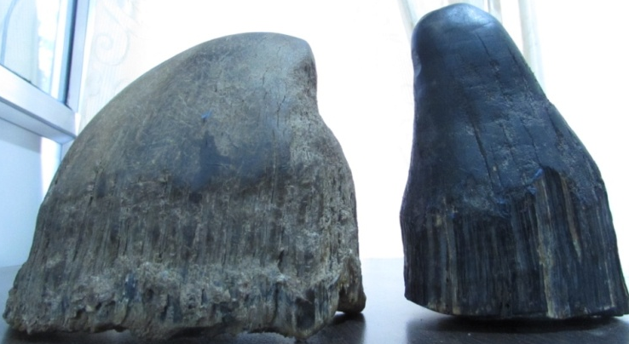

अपराध : राष्ट्रिय निकुञ्ज तथा वन्यजन्तु संरक्षण ऐन, २०२९ को दफा २६ (१) बमोजिमको कसुर अपराध ।
दण्ड सजाय : गैरकानूनी तरिकाले संरक्षित वन्यजन्तु मार्ने, घाईते बनाउने, खरिद बिक्रि गर्ने, हस्तान्तरण गरी लिने दिने तथा वन्यजन्तुको आखेटोपहार राख्ने, खरिद बिक्रि गर्ने, ओसार पसार गर्ने व्यक्तिलाई पाँच लाख रूपैयाँदेखि दश लाख रूपैयाँसम्म जरिवाना वा पाँच बर्षदेखि पन्ध्र वर्षसम्म कैद वा दुवै सजाय हुने कानूनी प्रावधान रहेको ।

(थप जानकारीको लागि प्रवक्ता प्र.उ. जिवन कुमार श्रेष्ठ, सम्पर्कको लागि: ९८५१०१६३१३)

